UNIVERSIDADE FEDERAL DO RIO DE JANEIRO


Relatório:
Tratamento de Dados Repositório PBD-SIAC/UFRJ

Disciplina: Programação, IA e Bases de Dados
Professor: Milton Ramos Ramirez
Alunos: Arthur Monteiro Cavalcanti Pereira – 125013176 - Matemática Aplicada
Carlos Henrique Pereira Roque – 125064371 - Matemática Aplicada
Gabriel Macedo Luna – 120024392 - Engenharia Matemática
Victor Vieira Nunes – 125234714 - Matemática Aplicada

Rio de Janeiro
2025

RESUMO
Este trabalho tem como objetivo descrever detalhadamente todo o processo de tratamento do conjunto de dados da SIAC/UFRJ, coletado na etapa anterior da disciplina. O relatório apresenta as fontes e os arquivos utilizados, bem como as etapas de limpeza, padronização e correção de inconsistências presentes na base de dados. Além disso, detalha-se a reorganização da base no formato de "dados arrumados" (tidy data), de modo a torná-la adequada para processos subsequentes de integração e carregamento em repositórios de dados. A partir da base tratada, realiza-se uma análise exploratória inicial, incluindo estatísticas descritivas, contagens, visualizações e a identificação de padrões relevantes. Ao final, são apresentados os arquivos finais resultantes do tratamento, acompanhados de observações sobre o potencial de uso dessa base para análises futuras.
Palavras-chave: tratamento de dados; tidy data; ETL; análise exploratória; SIAC/UFRJ.

SUMÁRIO

1 INTRODUÇÃO…………………............................................................................ | 4
2 DESENVOLVIMENTO………................................................................................ | 6
3 ANÁLISE EXPLORATÓRIA DE DADOS............................................................ | 10
4 RESULTADOS.......................................................................................................... | 19
5 CONCLUSÃO........................................................................................................... | 22
REFERÊNCIAS.......................................................................................................... | 23

1 INTRODUÇÃO

O presente relatório documenta o processo de tratamento e análise exploratória do conjunto de dados coletados pelo grupo sobre a SIAC/UFRJ. O tratamento de dados visa transformar a base bruta obtida na etapa anterior em um conjunto organizado, padronizado e adequado para posterior carga no Repositório PDB-SIAC/UFRJ, de acordo com os princípios de dados arrumados (tidy data). Além disso, busca-se apresentar uma análise exploratória inicial capaz de revelar características gerais, padrões e inconsistências presentes nos dados.
A fonte dos dados utilizados neste trabalho é o próprio site da SIAc/UFRJ, que disponibiliza os Cadernos de Resumos e Programação das Sessões da edição atual e das edições anteriores. Para este trabalho, foram consideradas as edições de 2017 até a edição atual, 2025, totalizando 7 anos de edições da SIAc/UFRJ. Os Cadernos de Resumos e Programação das Sessões estão disponíveis no formato PDF e para a devida extração e construção da base de dados foi necessário converter esses arquivos em PDF para o formato .csv.
O arquivo .csv gerado (siac_dados.csv - 4.2 MB) contém as seguintes informações:
- Ano
- Tipo de Trabalho
- Local
- Trabalho
- Título
- Autores/Participantes
- N_Autores
- Status
O pipeline dos dados segue a lógica de um processo ETL (Extração, Transformação, Carregamento), iniciando pela extração dos arquivos originais, passando pelas etapas de tratamento, padronização e reorganização da base utilizando o conceito de tidy data, resultando em uma base de dados tratada e formatada pronta para uma futura carga em um repositório. Além disso, foi realizada uma análise exploratória dos dados e a produção de resultados analíticos dos mesmos. As etapas do pipeline dos dados estão descritas conforme figura abaixo:

Figura 1: Pipeline dos Dados

Extração

Tratamento/Limpeza

Transformações

Tidy Data

Carga GitHub

Análise Exploratória

2 DESENVOLVIMENTO

O processamento e a análise preliminar dos dados foram realizados no ambiente Google Colab, utilizando a linguagem Python e, principalmente, a biblioteca pandas, responsável pela leitura, estruturação, manipulação e escrita da base consolidada. Todas as etapas descritas a seguir implementam o pipeline ETL delineado na introdução, cobrindo desde a extração dos arquivos até a construção do dataset final no formato tidy.

2.1 Extração dos dados
A fase de extração consistiu na leitura automatizada dos Cadernos de Resumos e Programação das Sessões disponibilizados no site da SIAC/UFRJ. Os arquivos foram previamente baixados seguindo um padrão de nomenclatura uniforme (siac_<local>_<ano>.pdf), o que permitiu extrair metadados externos (local e ano) já na etapa de importação, antes mesmo da leitura textual.
Como os PDFs possuíam texto selecionável, a extração pôde ser feita diretamente, sem necessidade de OCR, embora essa funcionalidade estivesse implementada como contingência. Cada arquivo PDF foi lido individualmente e submetido a uma validação preliminar: PDFs cuja primeira página estivesse em branco foram automaticamente ignoradas, prevenindo erros de leitura e perda de desempenho.
Após a validação, o conteúdo textual foi extraído integralmente para posterior segmentação em componentes estruturados (título, tipo de trabalho, autores etc.).

2.2 Tratamento e limpeza dos dados
A etapa de tratamento foi implementada em Python/Pandas, seguindo um conjunto de rotinas para garantir consistência, correção e confiabilidade da base final.

2.2.1 Padronização e normalização textual
Os Cadernos apresentam variações de formatação ao longo dos anos; por isso, foi necessário recortar e reorganizar os blocos de texto extraídos. Para cada entrada, foram aplicadas rotinas de padronização envolvendo:
● normalização de espaços, remoção de quebras de linha e caracteres especiais;
● padronização das categorias de local e tipo de trabalho, de acordo com a nomenclatura oficial da SIAC;
● unificação dos nomes de autores/orientadores, originalmente separados por vírgulas;
● conversão de strings para formatos textuais homogêneos (lower/upper/title, conforme apropriado).

2.2.2 Tratamento de valores ausentes
Campos que não puderam ser identificados com segurança durante o processo de segmentação foram preenchidos com o marcador N/D (não disponível), garantindo que o dataset permanecesse íntegro e sem valores nulos incompatíveis com pandas.
As verificações incluíram:
● título ausente ou identificável apenas parcialmente,
● ausência de autores ou participantes,
● campos não detectados devido a inconsistências na formatação original.

2.2.3 Detecção de inconformidades e valores discrepantes
Foram incorporadas regras heurísticas para avaliar a consistência das entradas, tais como:
● títulos muito curtos ou excessivamente longos, possivelmente resultantes de erro de extração;
● número improvável de autores, considerando que a contagem automática era afetada por fragmentações de texto;
● identificação de padrões incompletos nos campos obrigatórios.
Essas verificações serviram como mecanismo inicial de controle de qualidade, ainda que sem excluir automaticamente registros — apenas sinalizando potenciais anomalias.

2.2.4 Remoção de duplicidades
Durante a consolidação dos arquivos, verificou-se a existência de entradas repetidas provenientes de diferentes PDFs ou reprocessamentos. A deduplicação foi realizada utilizando:
● comparação de chaves compostas (título, local, ano),
● remoção via drop_duplicates() do pandas.

2.3 Enriquecimento e transformação dos dados
Após a limpeza, foram aplicadas transformações adicionais que enriqueceram a estrutura da base:
- extração do ano e do local diretamente do nome dos arquivos, assegurando padronização e minimizando erros de leitura textual;
- criação do campo N_Autores, derivado da contagem dos nomes separados por vírgula (quando aplicável em etapas posteriores);
- reorganização dos dados no formato tidy, garantindo que:
  - cada variável corresponda a uma coluna,
  - cada observação corresponda a uma linha,
  - cada tipo de dado corresponda a uma tabela única.

Embora não tenham sido aplicadas normalizações quantitativas (como min–max ou z-score), nem codificações categóricas (one-hot encoding), o pipeline foi estruturado para permitir essas operações nas etapas analíticas subsequentes, caso necessário.

2.4 Consolidação e integração dos dados
Todos os PDFs foram processados em lote no Colab, e os resultados intermediários foram integrados em um único DataFrame. Não houve necessidade de junções entre múltiplas bases externas, mas ocorreu uma integração interna entre:
● dados extraídos do texto dos PDFs,
● metadados derivados do padrão de nomeação dos arquivos.

Esse DataFrame consolidado foi, então, exportado para o arquivo siac_dados.csv (10,6 MB), contendo informações de 2017 a 2025 de cada local em que foi realizado o evento.

2.5 Organização final no formato tidy data
A estrutura final atendeu aos princípios de dados arrumados, sendo composta pelas seguintes colunas principais:
● Ano
● Tipo de Trabalho
● Local
● Trabalho
● Título
● Autores/Participantes
● N_Autores
● Status

A padronização nesse formato garante que a base esteja pronta para futura carga no repositório PDB-SIAC/UFRJ e para uso direto em análises estatísticas ou ferramentas de modelagem.
Abaixo, segue o link da última versão do código utilizado na extração, para mais informações:
versao_final_extrai_dados_siac.ipynb

3 ANÁLISE EXPLORATÓRIA DE DADOS

A análise exploratória dos dados teve como objetivo examinar a estrutura da base de dados após o tratamento, identificar padrões gerais e avaliar a distribuição das variáveis. Para tal, foi utilizado o software DBeaver como interface de consulta, em conjunto com o banco de dados DuckDB, escolhido por sua leveza, eficiência em operações analíticas e capacidade de trabalhar diretamente em memória.
Inicialmente, o DuckDB foi configurado para operar no modo :memory:, permitindo que toda a execução ocorresse sem a necessidade de arquivos locais, com carregamento direto dos dados durante a sessão. Em seguida, os dados foram importados de uma planilha hospedada no Google Sheets, previamente organizada. A tabela foi criada utilizando o comando abaixo:
CREATE TABLE v3 AS
SELECT *
FROM read_csv_auto(
'https://docs.google.com/spreadsheets/export?format=csv&id=1D0zJyO_Oz4upNffWLy1bW6WuERfIHkIT6-G8T9uWJVk',
normalize_names = TRUE
);
Esse procedimento carregou todos os registros para a tabela v3 em memória, permitindo que as consultas fossem executadas de forma rápida e eficiente, sem necessidade de importações adicionais.
Após a carga dos dados, iniciou-se o processo de análise. Para agilizar o desenvolvimento das consultas exploratórias, foi utilizado o ChatGPT como apoio, solicitando a geração de consultas SQL e sugestões de análises relevantes com base nos campos presentes na base (Ano, Tipo de Trabalho, Local, Título, Autores/Participantes, nº de autores).
As consultas geradas foram executadas no DBeaver, e seus resultados foram exportados no formato CSV pelo próprio aplicativo. Em seguida:
- Os arquivos CSV foram carregados no Microsoft Excel;
- Os gráficos correspondentes foram criados;
- Foi realizada a formatação visual adequada (títulos, eixos, legendas, disposição etc.) para inclusão no relatório final.
Esse fluxo permitiu automatizar parte significativa da exploração de dados, garantindo rapidez na geração de visões relevantes e mantendo o processo replicável, simples e tecnicamente consistente.
Com isso, foi possível calcular estatísticas descritivas, construir visualizações e identificar padrões presentes na base tratada, permitindo uma compreensão inicial mais clara da distribuição e do comportamento das variáveis, conforme segue abaixo:

3.1 Visualizações e Gráficos

3.1.1 Média de Autores por Tipo
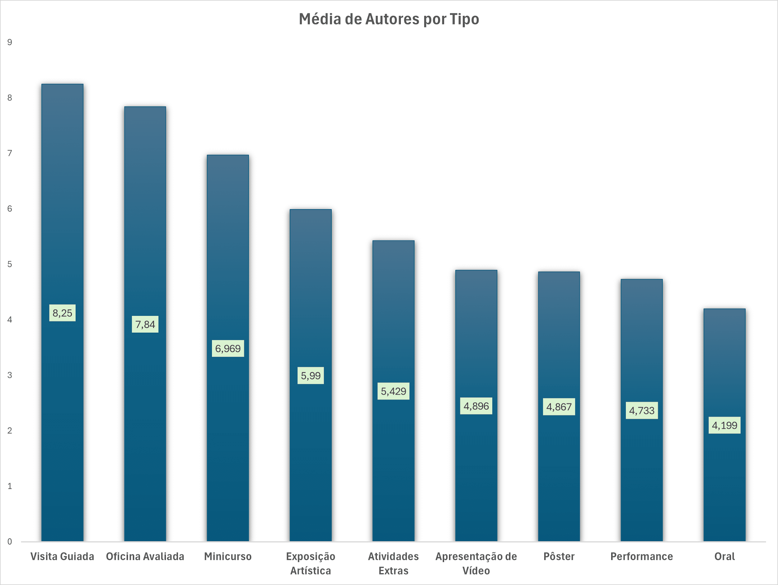

3.1.2 Número Médio de Autores por Trabalho por Ano
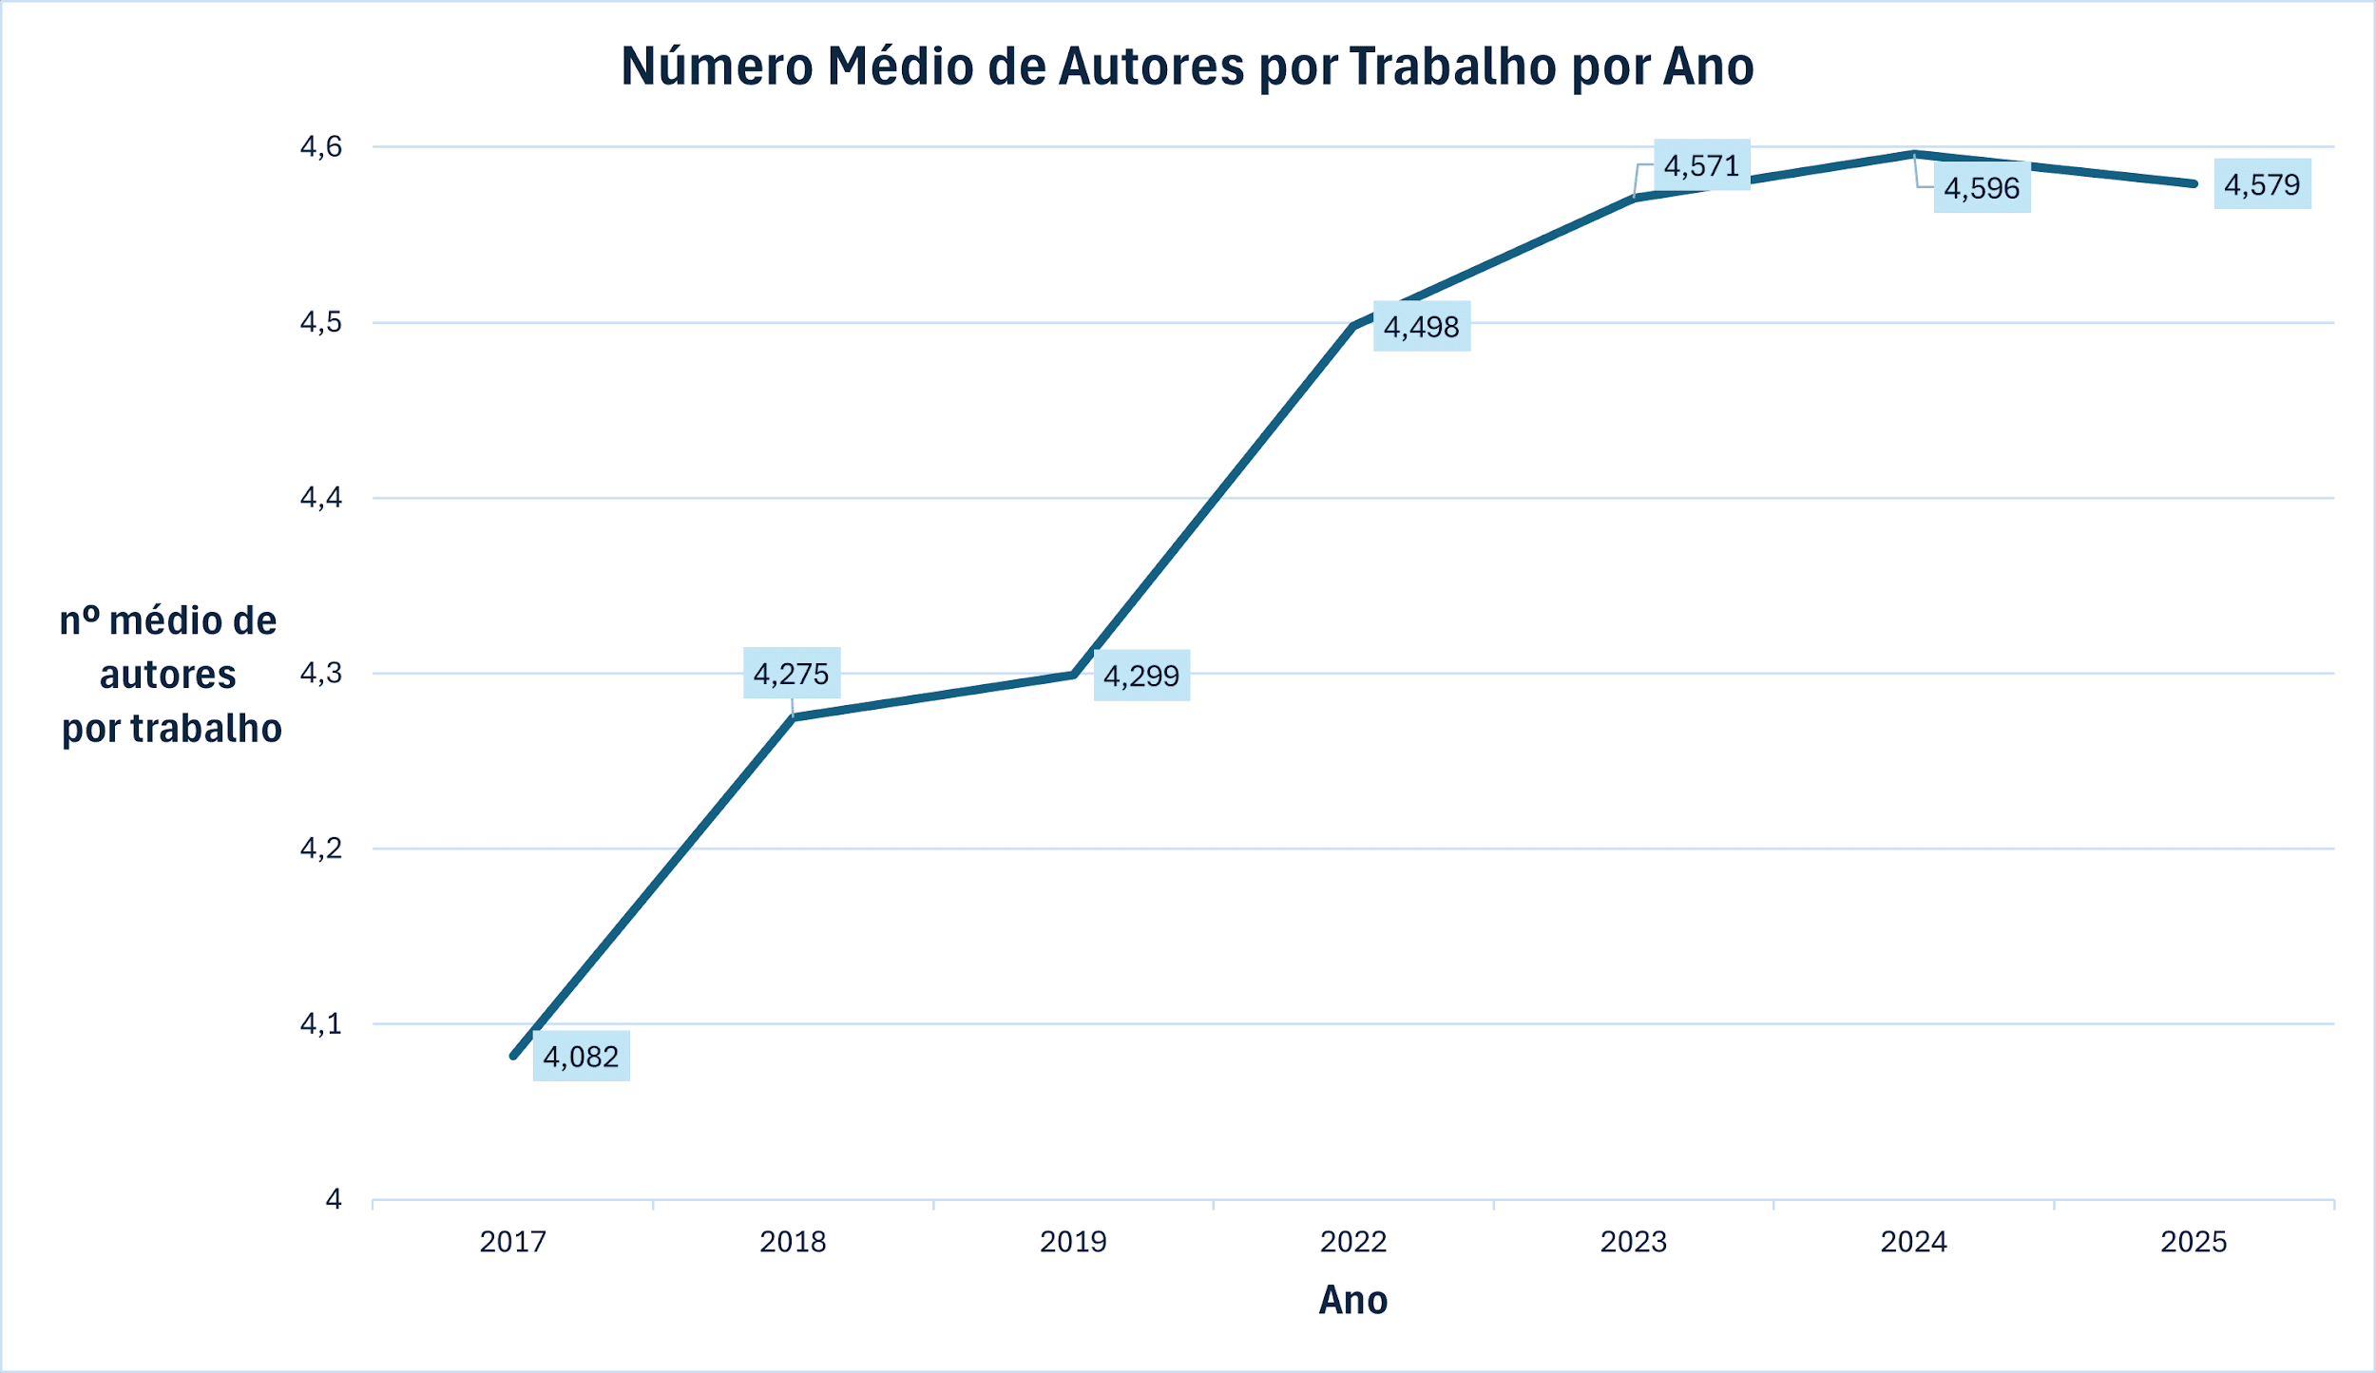

3.1.3 Quantidade de Produções por Ano
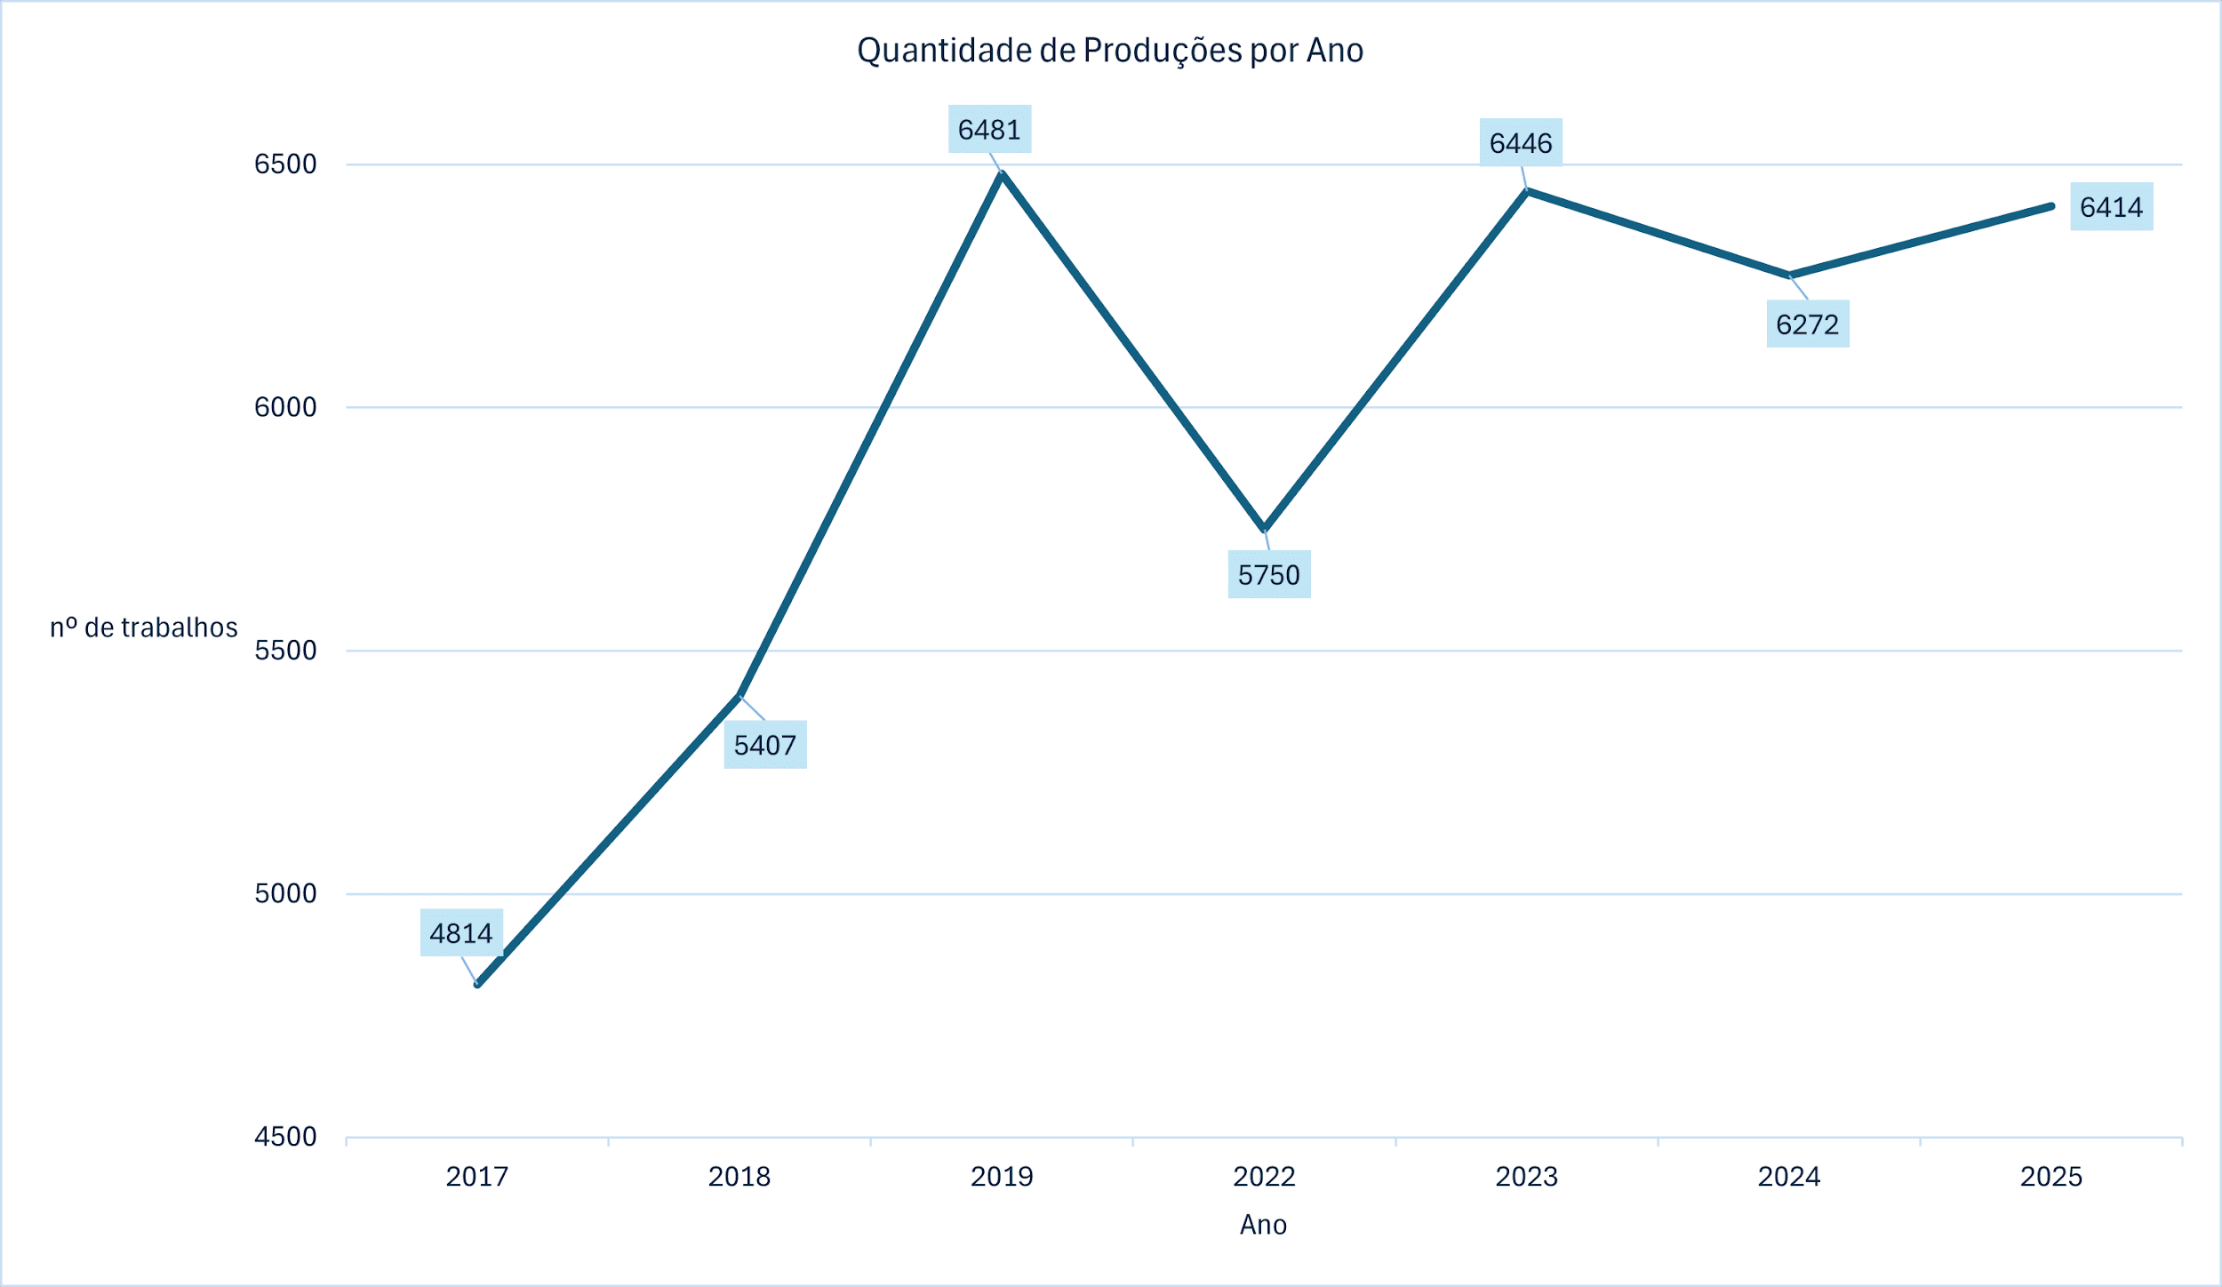

3.1.4 Quantidade de Trabalhos Antes e Depois da Pandemia
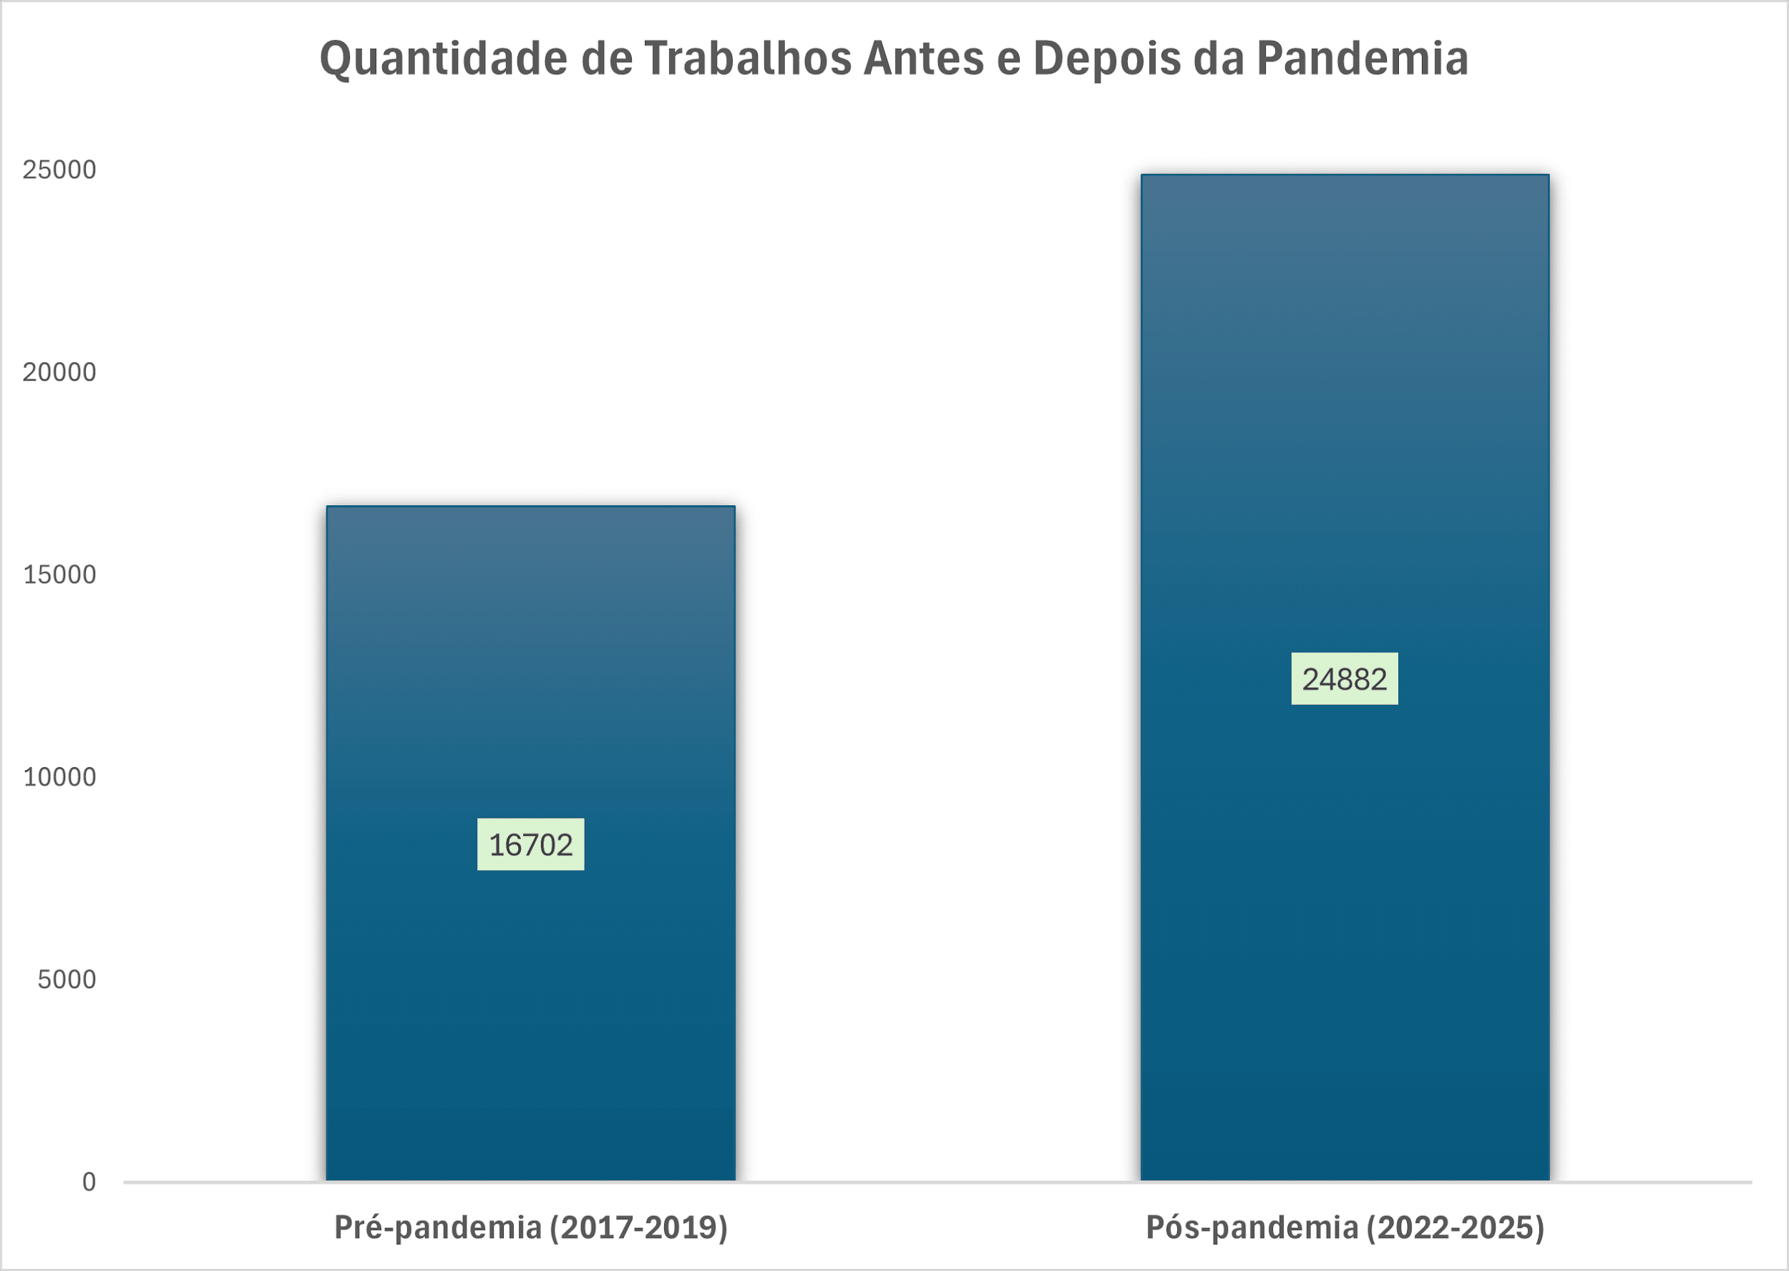

3.1.5 Quantidade de Trabalhos por Local (2017–2025)
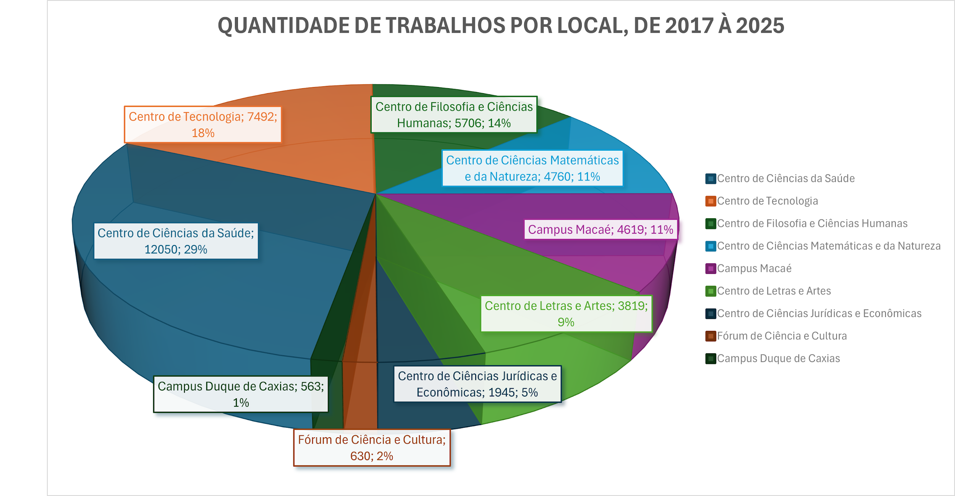

3.1.6 Quantidade de Trabalhos por Tipo a Cada Ano
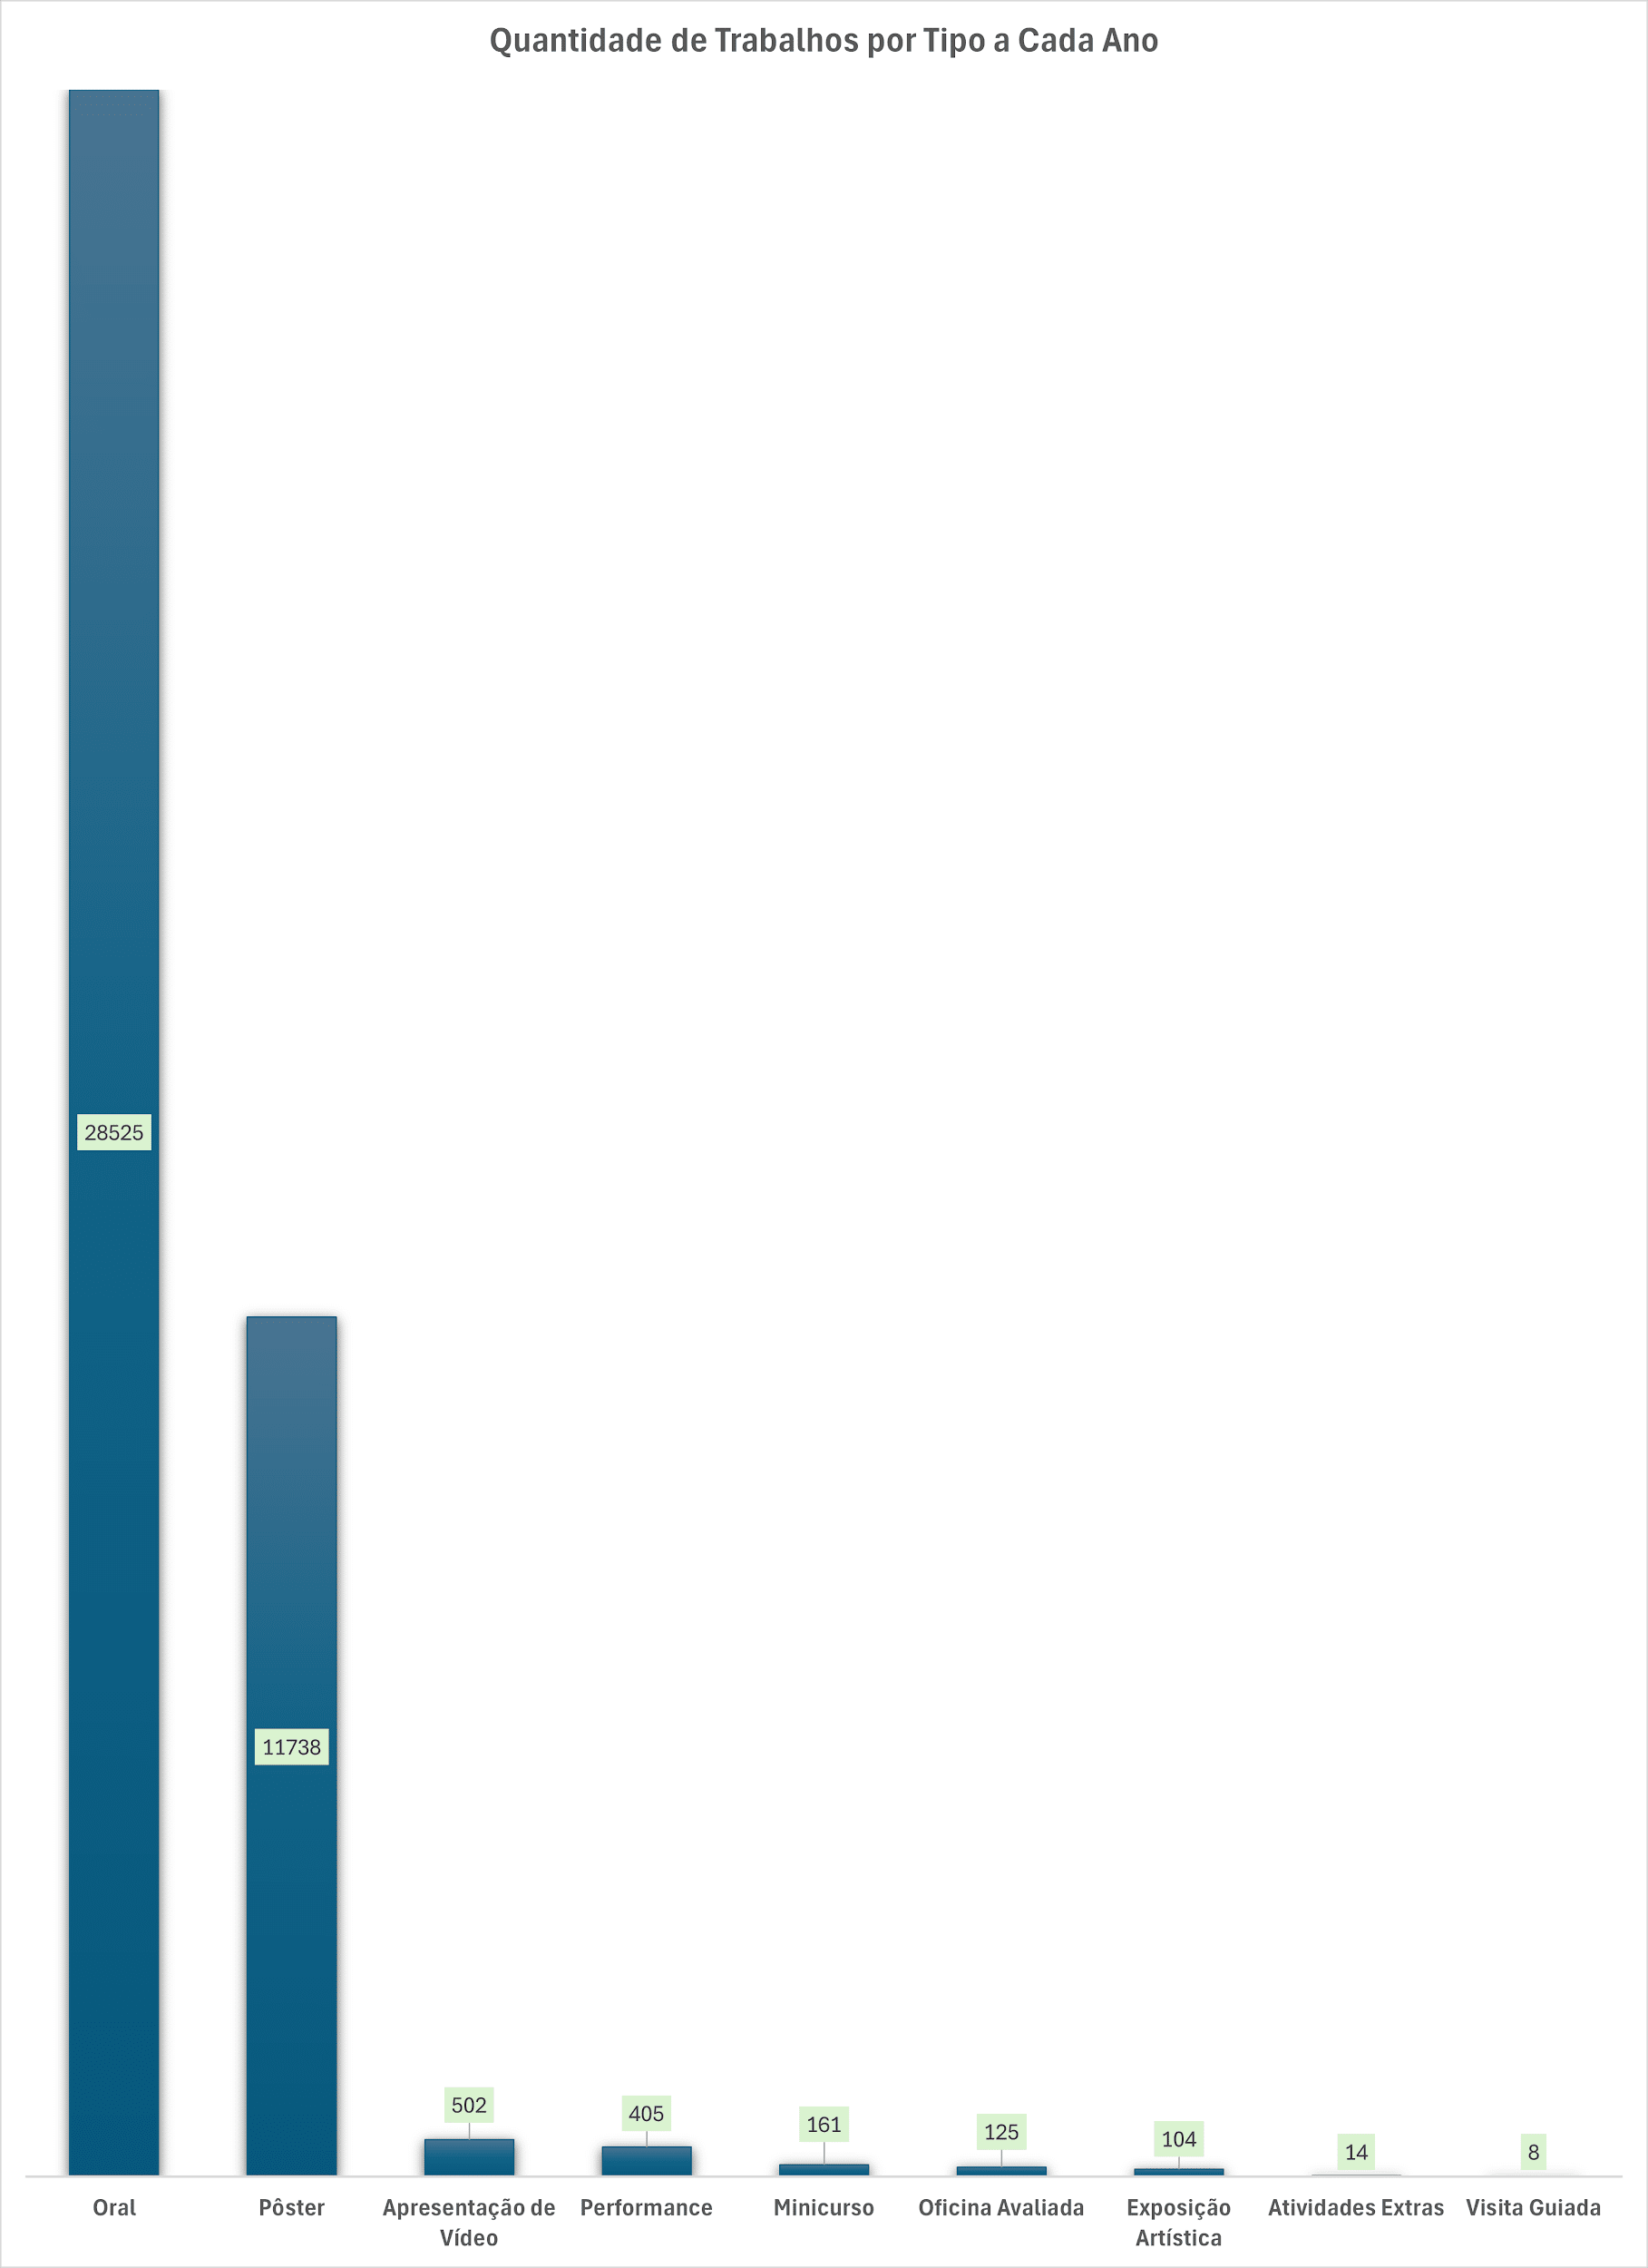

3.1.7 Quantidade de Trabalhos que Citam “Inteligência Artificial” por Ano
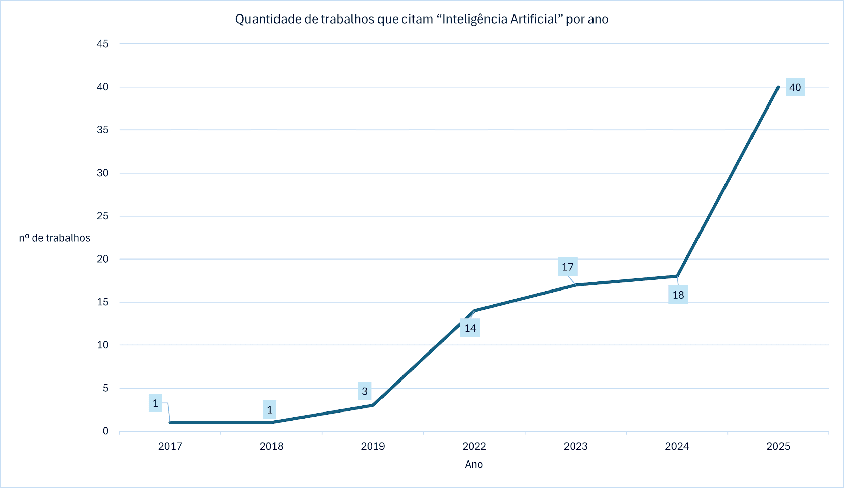

3.1.8 Quantidade Total de Autores por Ano
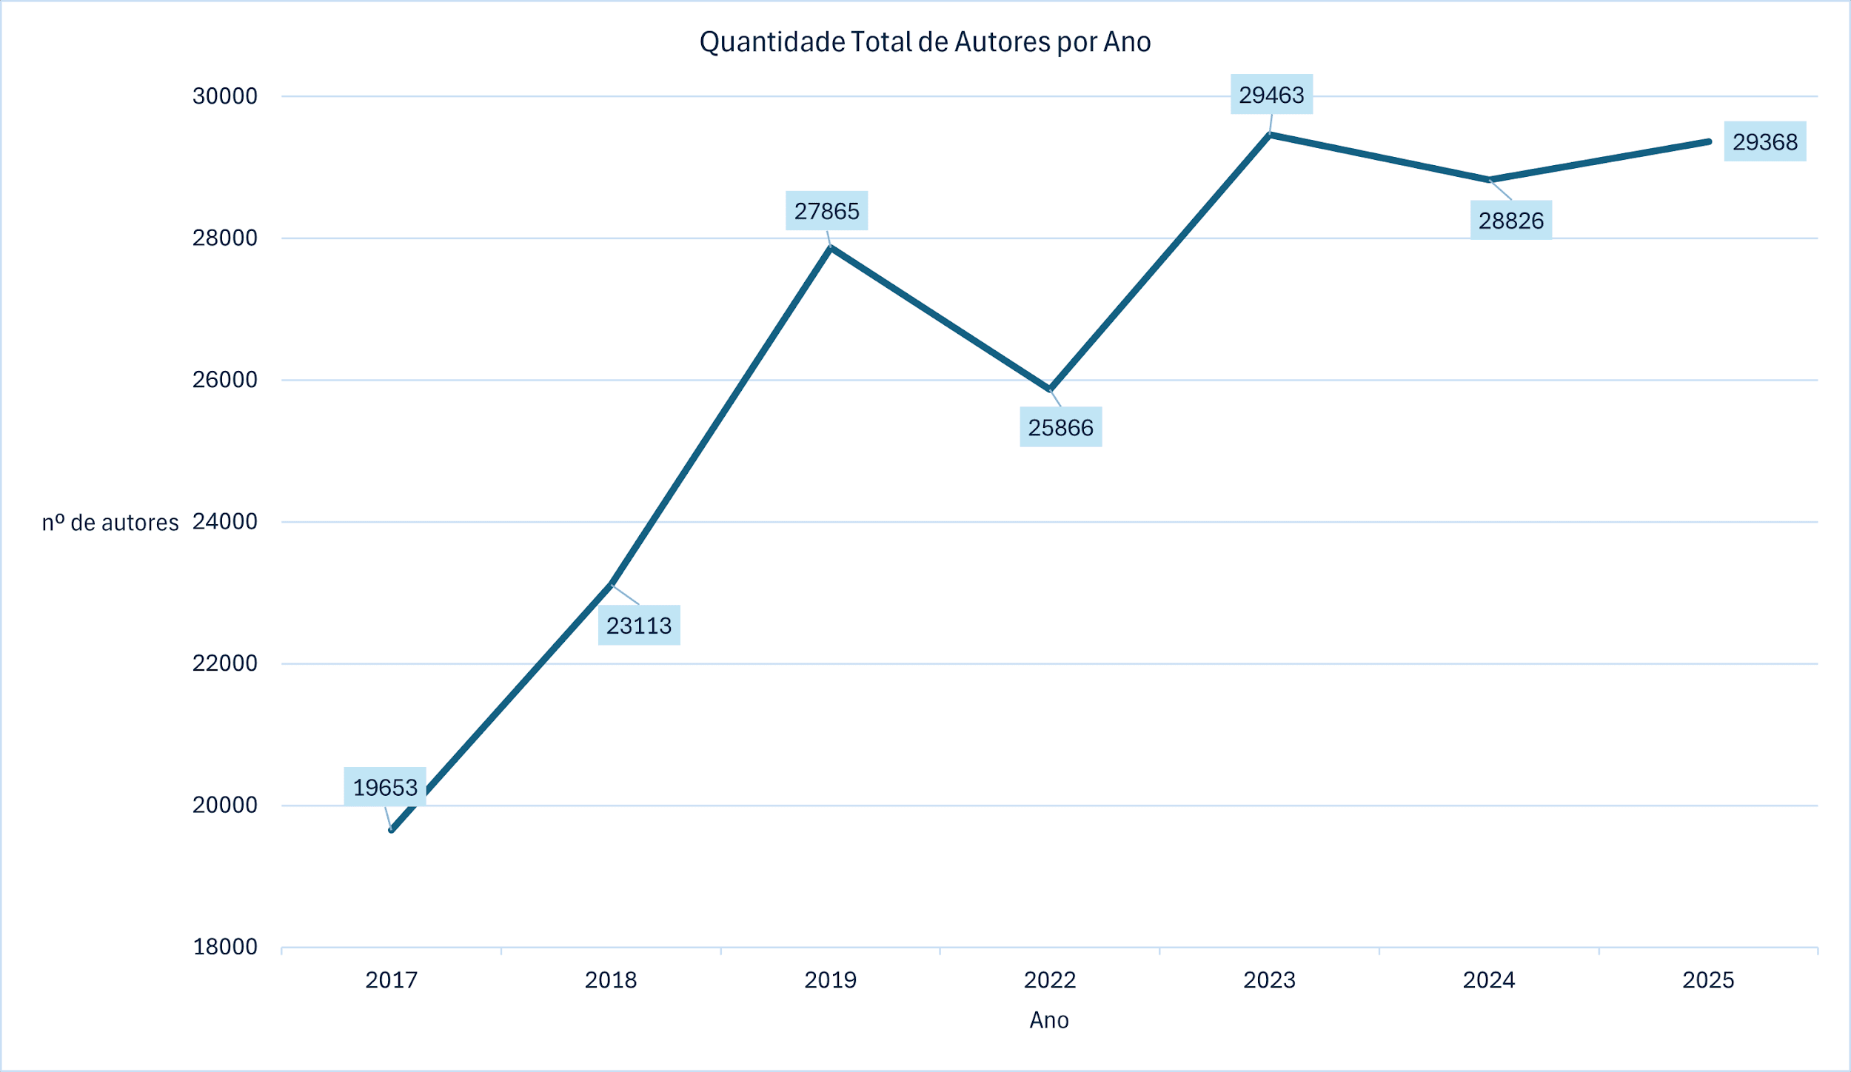

3.1.9 Top 10 Tamanhos de Equipe Mais Comuns
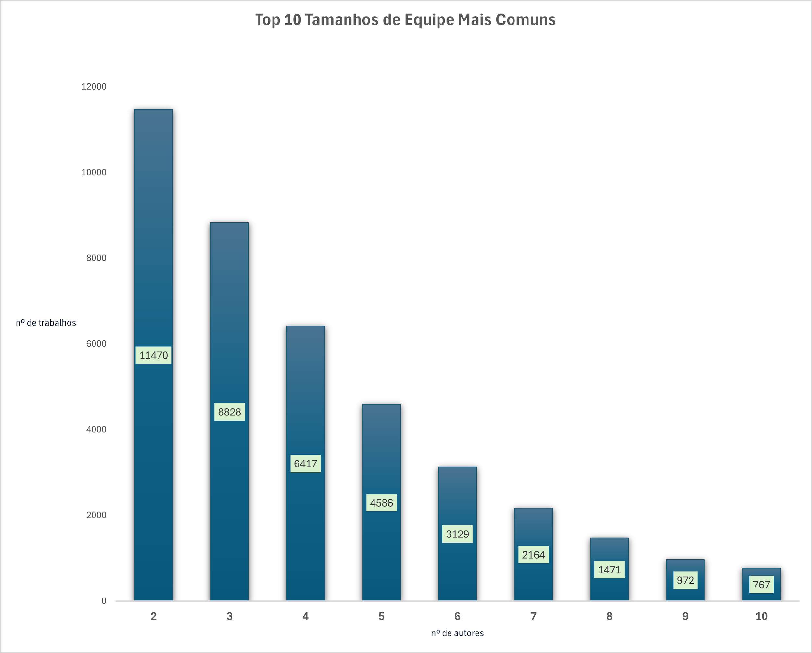

3.1.10 Contagem de trabalhos por faixa de faixa de autores
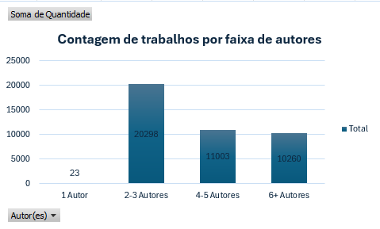

3.1.11 Média de Autores por Trabalho/Local por Local
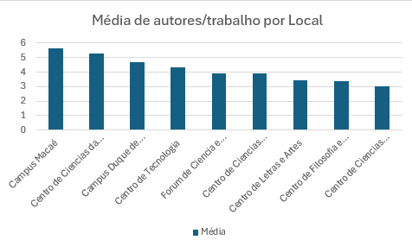

3.1.12 Top 10 termos mais utilizados nos títulos dos trabalhos
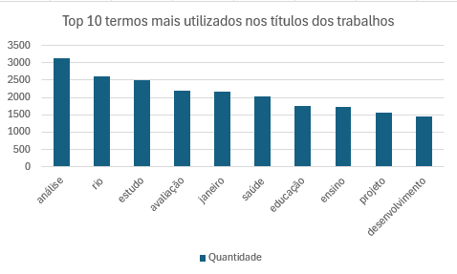

3.1.13 Top 10 trabalhos com mais autores
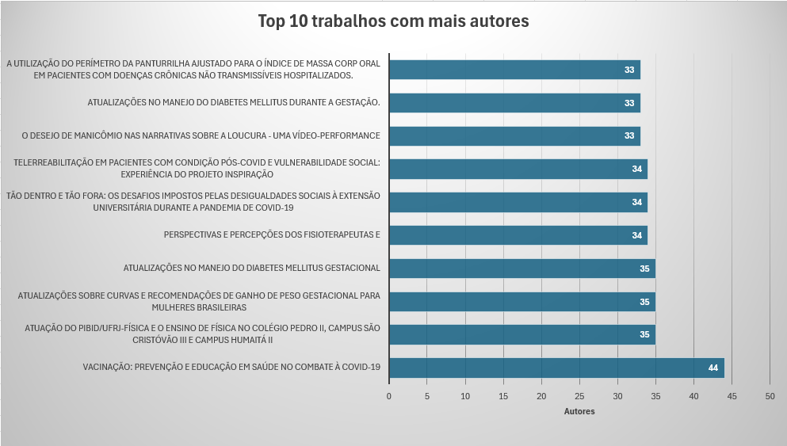

4 RESULTADOS

A partir da base de dados tratada e da aplicação dos métodos de análise exploratória, foi possível identificar padrões relevantes na produção da SIAc/UFRJ entre 2017 e 2025. Os resultados a seguir sintetizam as principais descobertas obtidas a partir dos gráficos e estatísticas gerados.

4.1 Evolução da Produção ao Longo dos Anos
A série histórica revela um crescimento consistente no número de trabalhos apresentados desde 2017, com um pico importante em 2019 e nova retomada a partir de 2022. Observa-se:
- Aumento de 4.814 trabalhos em 2017 para 6.481 em 2019;
- Queda durante o período crítico da pandemia (2020–2021 — não há SIAC);
- Nova ascensão após o retorno presencial, alcançando 6.446 trabalhos em 2023;
- Estabilidade alta em 2024 e 2025.
Esse comportamento indica recuperação e ampliação do engajamento institucional após a pandemia.

4.2 Impacto da Pandemia na Quantidade de Trabalhos
A comparação entre os períodos pré e pós-pandemia mostra:
- Pré-pandemia (2017–2019): 16.702 trabalhos
- Pós-pandemia (2022–2025): 24.882 trabalhos
Ou seja, houve um crescimento de aproximadamente 49% na produção do evento após o retorno das atividades presenciais. Esse aumento sugere não apenas retomada, mas expansão da participação institucional e da produção científica e extensional da comunidade acadêmica.

4.3 Distribuição da Produção por Local/Unidade Acadêmica
A distribuição dos trabalhos entre centros e campi demonstra forte concentração em algumas áreas:
- Centro de Ciências da Saúde (29%) – maior produtor absoluto.
- Centro de Tecnologia (18%) e Centro de Filosofia e Ciências Humanas (14%) – participações expressivas.
- Centro de Ciências Matemáticas e da Natureza (11%) e Campus Macaé (11%) também contribuem significativamente.
- Unidades menores, como Duque de Caxias (1%) e o Fórum de Ciência e Cultura (2%), apresentam participação proporcionalmente reduzida.
A análise sugere que a SIAC reflete a estrutura interna da UFRJ, com predominância de grandes centros acadêmicos tradicionais.

4.4 Tamanho das Equipes e Evolução do Número Total de Autores
A quantidade total de autores por ano acompanha o crescimento dos trabalhos:

- Sobe de 19.653 autores em 2017 para 27.865 em 2019;
- Há redução momentânea em 2022 com 25.866 autores, seguida por novo crescimento;
- Chega a 29.463 autores em 2023, mantendo-se elevada nos anos seguintes.
Quanto aos tamanhos de equipe:

- Os tamanhos mais comuns são 2, 3 e 4 autores, representando a maior parte dos trabalhos;
- Equipes de 5 a 7 autores aparecem com frequência relevante;
- Os trabalhos com 8 a 10 autores são menos comuns, mas ainda expressivos.
A análise sugere que a maior parte das produções ocorre em pequenos grupos colaborativos

4.5 Tipos de trabalhos e Média de Autores por Tipo
A comparação entre os tipos de trabalho mostra diferenças marcantes:
- Visita Guiada (8,25 autores) e Oficina Avaliada (7,84) possuem as maiores equipes, indicando forte componente coletivo.
- Minicurso, Exposição Artística e Atividades Extras também apresentam médias altas (acima de 5 autores).
- Apresentação Oral (4,19), Pôster (4,86) e Performance (4,73) possuem equipes menores.
Ao analisar a quantidade total por tipo:
- Apresentação Oral domina amplamente, com mais de 28 mil trabalhos no período.
- Pôster aparece em segundo lugar com 11.738 trabalhos.
- Os demais tipos aparecem em menor frequência, mas com relevância nas áreas específicas onde são aplicados.

4.6 Trabalhos com Maior Números de Autores
Os “Top 10 trabalhos com mais autores” apresentam equipes entre 33 e 44 participantes, destacando-se:
- Produções relacionadas à saúde, COVID-19 e fisioterapia,
- Trabalhos com forte componente interdisciplinar,
- Atividades de campo, intervenção ou pesquisas com grande número de participantes envolvidos.
O trabalho com maior equipe possui 44 autores, relacionado a ações de prevenção e educação em saúde contra COVID-19.

4.7 Tendências Temáticas: Inteligência Artificial
O número de trabalhos que mencionam “Inteligência Artificial” cresce significativamente:
- 1 ou 2 trabalhos entre 2017 e 2019,
- 14 trabalhos em 2022
- 17 em 2023
- 18 em 2024
- 40 trabalhos em 2025.
Trata-se de um aumento expressivo, indicando forte interesse recente em IA, provavelmente impulsionado pelo avanço de ferramentas modernas (machine learning, deep learning, IA generativa) e sua incorporação em projetos de pesquisa e extensão.

5 CONCLUSÃO

O processo de tratamento e análise exploratória realizado permitiu transformar um conjunto de dados heterogêneo, coletado a partir do site institucional da SIAc/UFRJ, em uma base estruturada, padronizada e adequada ao formato tidy data, compatível com um futuro Repositório PDB-SIAC/UFRJ. As etapas de limpeza, padronização, reorganização e validação foram essenciais para garantir consistência interna, eliminar redundâncias e corrigir inconsistências que poderiam comprometer análises posteriores.
A análise exploratória dos dados conduzida revelou padrões importantes sobre a produção da SIAC no período de 2017 a 2025. Os resultados mostram um crescimento contínuo no número de trabalhos e autores, especialmente após o retorno das atividades presenciais no pós-pandemia. A distribuição por unidades acadêmicas indica concentração nas áreas tradicionais de maior produção científica da UFRJ, ao mesmo tempo em que evidencia a participação expressiva de campi e centros mais recentes. Também foram identificadas diferenças relevantes entre os tipos de trabalho, tanto em volume quanto no tamanho médio das equipes.
Além disso, a análise destacou novas tendências, como o aumento significativo de trabalhos relacionados à Inteligência Artificial, apontando para mudanças nos interesses acadêmicos e na incorporação de novas tecnologias nos projetos desenvolvidos pela comunidade universitária. Esses resultados não apenas descrevem o comportamento da produção recente, mas também sugerem caminhos para estudos mais aprofundados.
De modo geral, o trabalho demonstrou que a base de dados da SIAC possui grande potencial para análises mais avançadas em ciência de dados. O tratamento e padronização realizados facilitam processos futuros de integração, aplicação de métodos estatísticos, construção de dashboards, identificação de redes de colaboração, análise temática e até modelos preditivos relacionados à participação institucional. Assim, o conjunto tratado não apenas atende ao propósito de carga no PDB-SIAC/UFRJ, como também constitui um recurso valioso para pesquisas futuras e para a gestão do evento em edições seguintes.

REFERÊNCIAS

//colocar link do github
https://siac.ufrj.br/. Acesso em 28 novembro 2025.

